ANALISIS DE RECOLECCIÓN DE DATOS POR MEDIO DE ENCUESTA

FICHA TECNICA DE ENCUESTA

|  |  |
| --- | --- |
| SOLICITADA POR: | Negocios de venta de aparatos electrónico |
|  |  |
| REALIZADA POR: | Proceso interno de la empresa |
|  |  |
| NOMBRE DE LA ENCUESTA: | Encuesta sistema de Inventarios |
|  |  |
| POBLACIÓN | Empresa que atienden público para la compra de aparatos electronicos. |
|  |  |
| UNIDAD DE MUESTREO: | 10 personas encargadas de bodega, persona de caja, dueños y personal contable. |
|  |  |
| FECHA CREACION:  FECHA DE APLICACIÓN | Noviembre 24 de 2022  MES DE DICIEMBRE |
|  |  |
| AREA DE COBERTURA: | Bogotá D.C. |
|  |  |
| TECNICA DE RECOLECCION DE DATOS. | Encuesta disponible en línea en el link https://docs.google.com/forms/d/e/1FAIpQLSdC9HkqEW1qkjC_8AH8ke0V9bNnu2KUZk12D0tnc7m3hithaA/viewform?usp=sf_link |
|  |  |
| OBJETIVO DE LA ENCUESTA: | Identificar si los integrantes de la empresa están interesados de adquirir un software de inventarios para ser aplicado y usado en dicho negocio. |
|  |  |
| N.º DE PREGUNTAS FORMULADAS: | Ocho (8). |
|  |  |
| TIPO DE PREGUNTAS APLICADAS:  (abiertas, cerradas, de escala) | Cerradas (7) y Abierta (1) |
|  |  |
| ESCALA EMPLEADA PARA MEDICION: | Variables cualitativas  Variables cuantitativas |
| MARGEN DE ERROR | 2,5% de error |

*Ficha Técnica_ Encuesta*

**CUESTIONARIO**

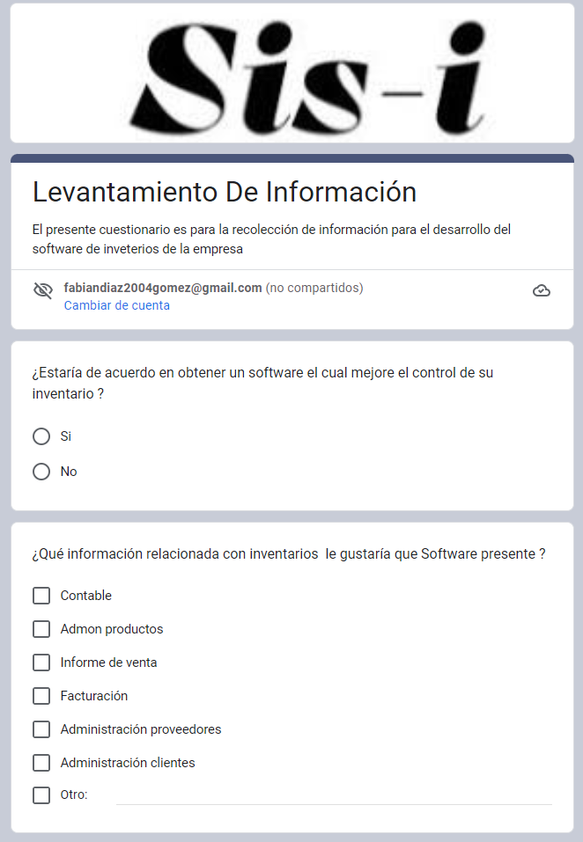

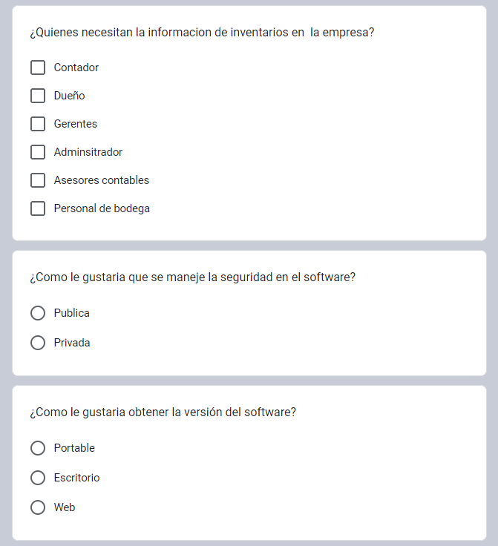

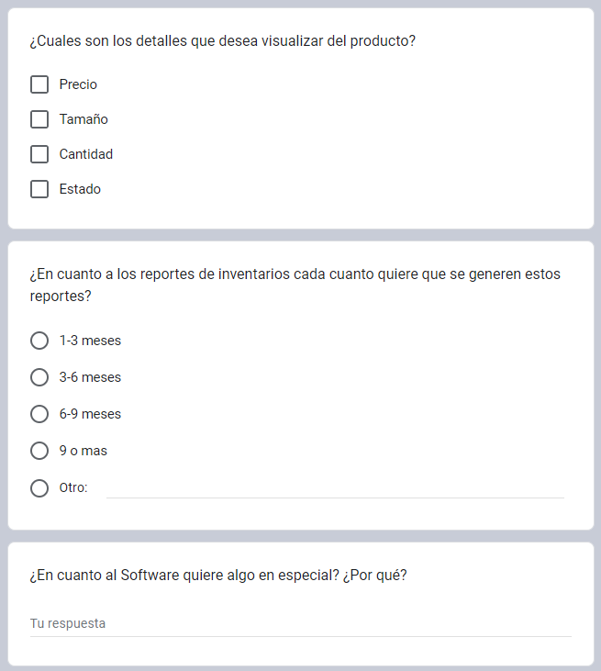

**Respuestas Cuestionarios**

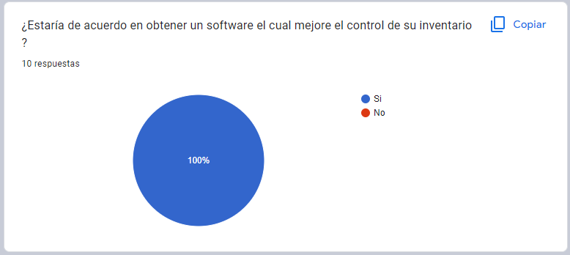

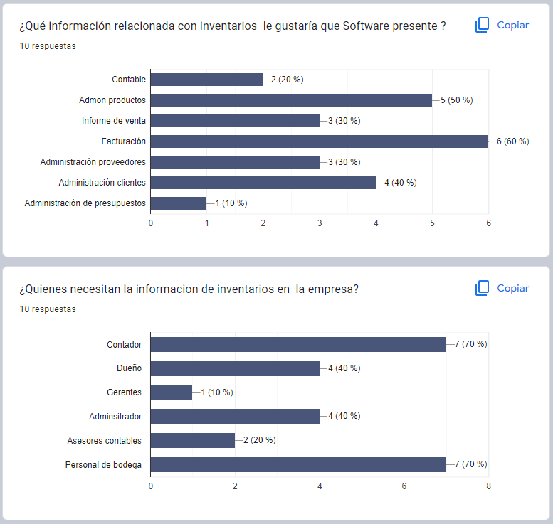

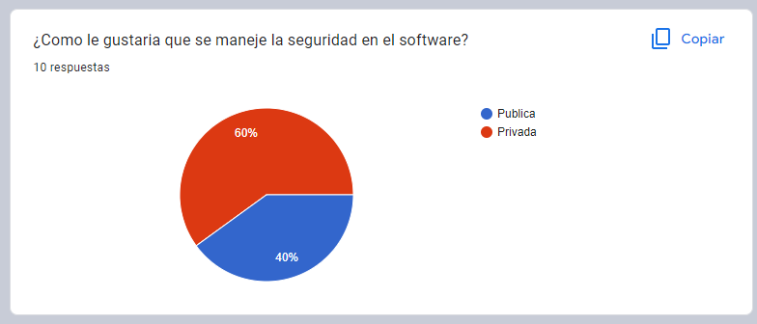

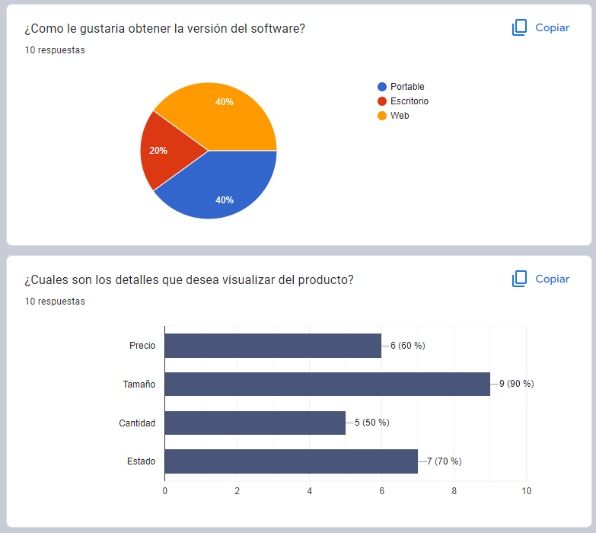

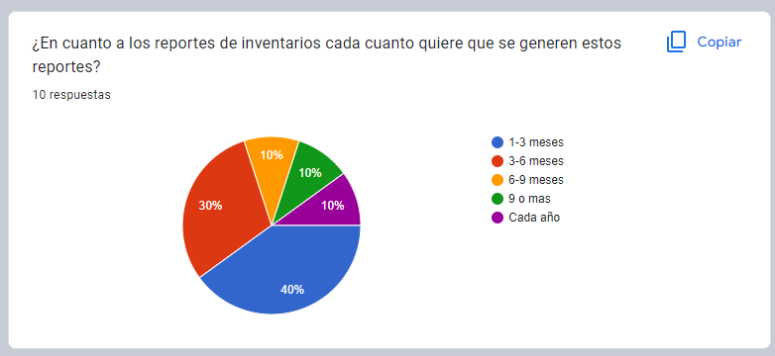

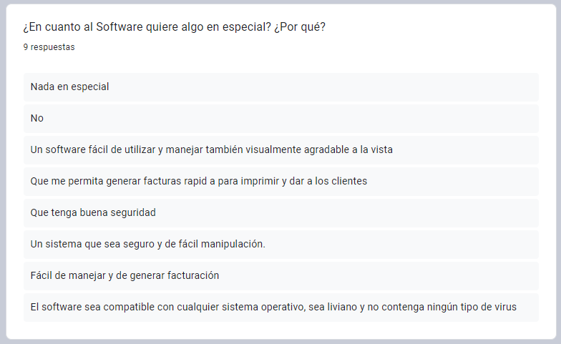

**ANALISIS DE LOS DATOS**

|  |  |  |  |  |
| --- | --- | --- | --- | --- |
| **DATOS** | **Frecuencia simple absoluta  fi** | **Frecuencia simple relativa fri** | **Frecuencia simple relativa porcentual fri %** | **Frecuencia relativa acumulada (F):** |
| Contable | 2 | 0,08333333 | 8% | 2 |
| Administración de productos | 5 | 0,20833333 | 21% | 7 |
| Informe de venta | 3 | 0,125 | 13% | 10 |
| Facturación | 6 | 0,25 | 25% | 16 |
| Administración proveedores | 3 | 0,125 | 13% | 19 |
| Administración clientes | 4 | 0,16666667 | 17% | 23 |
| Administración de presupuestos | 1 | 0,04166667 | 4% | 24 |
|  | 24 | 1 | 100% | 48 |

|  |  |
| --- | --- |
| **DATOS** | **Frecuencia simple relativa porcentual fri %** |
| Contable | 8% |
| Administración de productos | 21% |
| Informe de venta | 13% |
| Facturación | 25% |
| Administración proveedores | 13% |
| Administración clientes | 17% |
| Administración de presupuestos | 4% |
|  | 100% |

**Conclusión:** El sistema debe de presentar la administración de productos, ya que tiene un alto porcentaje.

|  |  |  |  |  |  |  |
| --- | --- | --- | --- | --- | --- | --- |
| **DATOS** | | **Frecuencia simple absoluta  fi** | | **Frecuencia simple relativa fri** | **Frecuencia simple relativa porcentual fri %** | **Frecuencia relativa acumulada (F):** |
| Contador | | 7 | | 0,28 | 28% | 7 |
| Dueño | | 4 | | 0,16 | 16% | 11 |
| Gerentes | | 1 | | 0,04 | 4% | 12 |
| Administrador | | 4 | | 0,16 | 16% | 16 |
| Asesores contables | | 2 | | 0,08 | 8% | 18 |
| Personal de bodega | | 7 | | 0,28 | 28% | 25 |
|  | | 25 | | 1 | 100% | 50 |
|  | |  | |  |  |  |
| **DATOS** | **Frecuencia simple relativa porcentual fri %** | |
| Contador | 28% | |
| Dueño | 16% | |
| Gerentes | 4% | |
| Administrador | 16% | |
| Asesores contables | 8% | |
| Personal de bodega | 28% | |
|  | 100% | |

**Conclusión:** Tanto como el personal de bodega, dueño y el contador necesitan el informe de ventas para estar al tanto de las irregularidades que se presenten en la empresa y estar el día de lo que se vende y la compra a proveedores.

|  |  |  |  |  |
| --- | --- | --- | --- | --- |
| **DATOS** | **Frecuencia simple absoluta  fi** | **Frecuencia simple relativa fri** | **Frecuencia simple relativa porcentual fri %** | **Frecuencia relativa acumulada (F):** |
| Precio | 6 | 0,22222222 | 22% | 6 |
| Tamaño | 9 | 0,33333333 | 33% | 15 |
| Cantidad | 5 | 0,18518519 | 19% | 20 |
| Estado | 7 | 0,25925926 | 26% | 27 |
|  | 27 | 1 | 100% | 54 |

|  |  |
| --- | --- |
| **DATOS** | **Frecuencia simple relativa porcentual fri %** |
| Precio | 22% |
| Tamaño | 33% |
| Cantidad | 19% |
| Estado | 26% |
|  | 100% |

**Conclusión:** En cuanto a los detalles que desea que se visualizar en el software son el tamaño ya que así podrán saber cuantos de los productos se pueden solicitar a proveedores o por consulta para dar alguna especificación al a hora de la venta hacia los clientes.